La Relativité Restreinte
Entre Histoire et Science Fiction

Situation-problème
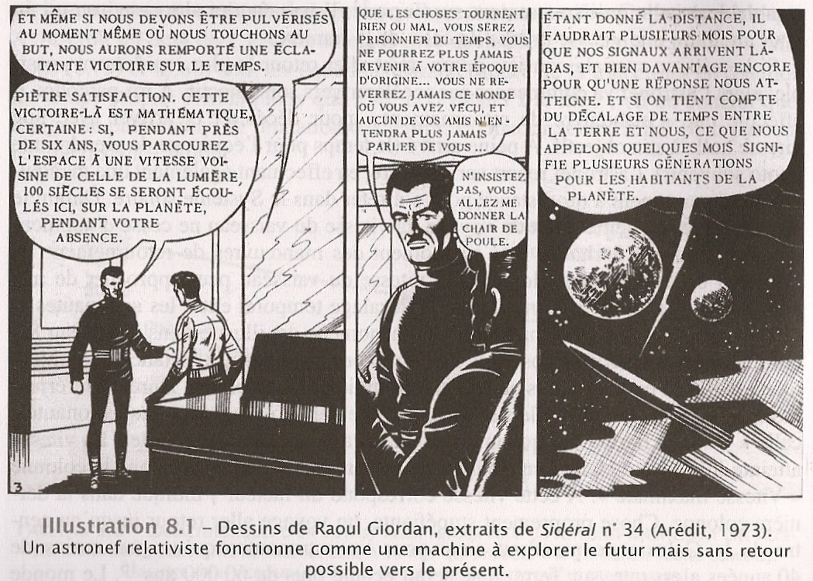

Problème
Pourquoi est-il physiquement possible, dans le cadre de la relativité restreinte, de voyager dans le futur, alors qu’il est impossible de voyager dans le passé ?

Supports de travail
Document 1
Jusqu’à présent notre réflexion avait en vue un corps de référence particulier, que nous désignions par la « voie ferrée ». Supposons un train très long se déplaçant sur cette dernière avec une vitesse constante v dans la direction indiquée sur la figure 1. Les voyageurs de ce train auront avantage de se servir du train comme corps de référence rigide (système de coordonnées) auquel ils rapporteront tous les événements. Tout événement qui a lieu le long de la voie ferrée a aussi lieu en un point déterminé du train. La définition de la simultanéité peut aussi être formulée exactement de la même façon par rapport au train que par rapport à la voie. La question suivante se pose ainsi tout naturellement :

Deux événements (par exemple les deux éclairs A et B), qui sont simultanés par rapport à la voie, sont-ils aussi simultanés par rapport au train ? Nous montrerons tout à l’heure que la réponse doit être négative.

Albert Einstein, La relativité, Paris, Payot, 1956 [1905], p.34-35.
Fig.1 (différente de celle d’Einstein)
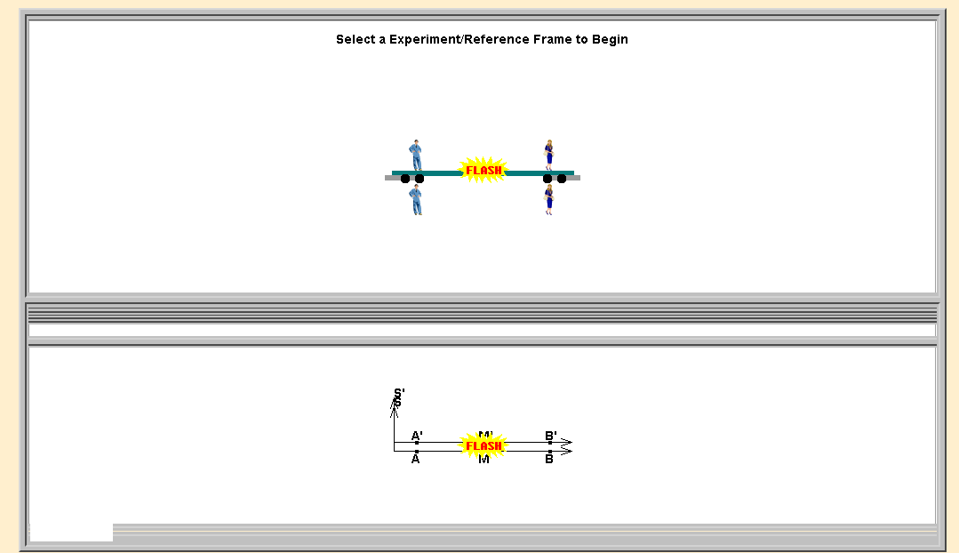

Utilisation de la simulation I.3 du site :
http://webphysics.davidson.edu/physlet_resources/special_relativity/default.html

Document 2
« Il effectuait son second voyage interstellaire. Le premier l’avait conduit à Delta Pavonis. Une sonde avait conclu à la présence d’une planète terrestre et on en espérait beaucoup. La réalité s’avéra si cauchemardesque que les astros suivants, en y passant la durée minimale pour effectuer les recherches programmées, se conduisirent en héros. À leur retour, ils avaient vieilli de douze ans en temps propre ; mais quarante-trois ans s’étaient écoulés sur Terre. »
« Un an après son départ, le Leonora Christina approchait de sa vitesse limite. Il lui faudrait trente et un ans pour traverser l’espace interstellaire, plus un autre pour décélérer lorsqu’il approcherait de sa cible.
Mais cette affirmation est incomplète. Elle ne tient pas compte de la relativité. C’est précisément parce qu’il existe une vitesse indépassable (celle de la lumière in vacuo, et aussi celle des neutrinos) que l’espace, le temps, la matière et l’énergie sont interdépendants. Le facteur tau entre dans l’équation. Si v désigne la vélocité (uniforme) d’un astronef et c celle de la lumière, alors tau égale
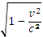

Plus v est proche de c, plus tau se rapproche de zéro. »

Poul Anderson, Tau zéro, Paris, Le Bélial, 2012, p.77-80 [1970]

Document 3
Une conséquence immédiate et a priori surprenante des postulats d’Einstein est qu’il n’existe pas de temps absolu, et que l’écoulement du temps dépend de l’état de mouvement de l’observateur par rapport à un système de référence donné. Il est possible d’illustrer simplement ce phénomène en construisant « mentalement » une horloge battant la mesure du temps au moyen de photons. Imaginons deux miroirs parallèles se faisant face – l’un positionné au-dessus de l’autre – séparés par une distance d. Un observateur du référentiel propre R’ de ces deux miroirs observe un photon faisant des allers retours perpendiculaires à ces deux miroirs, l’aller définissant le « tic » et le retour le « tac » de l’horloge (voir figure). Ce système est appelé « horloge à photons » (ou horloge d’Einstein-Langevin, ou horloge de Feynman). Le temps d’aller retour d’un photon est évidemment :
$$Δt'=\frac{d}{c}$$
où c est la vitesse de la lumière.
Supposons maintenant que le référentiel R’ soit animé d’une vitesse V parallèle aux miroirs par rapport au référentiel R. Un observateur de R ne constatera pas que le photon fait des allers retours perpendiculaires aux miroirs. Il va observer un trajet oblique comme indiqué sur la figure.
Un aller retour dans le référentiel R prend évidemment plus de temps que dans le référentiel R’ car le photon se déplace toujours à la même vitesse c mais doit parcourir une distance plus grande. Appelons Δt le temps d’un aller retour dans le référentiel R. En examinant la figure et en utilisant simplement le théorème de Pythagore ( ), on trouve par de simples manipulations algébriques :
$$Δt=\frac{t'}{\sqrt{1−\frac{{}^{v^{2}}}{{}^{c^{2}}}}}$$
Notons que cette équation se réduit bien à Δt = Δt’ quand V = 0, c’est-à-dire quand les deux référentiels sont immobiles l’un par rapport à l’autre. […]
Le ralentissement du temps ne devient perceptible que pour des vitesses proches de celle de la lumière. […] Par exemple, une horloge voyageant à 99,99% de la vitesse de la lumière par rapport à la Terre enregistrera le passage d’un an tandis que presque 71 ans s’écouleront sur Terre.
Claude Semay, Bernard Silvestre-Brac, Relativité restreinte. Bases et applications, Paris, Dunod, 2010, p.16 [2005]

Utilisation de la simulation sur le site :
http://physics.ham.muohio.edu/p172s08/Shock/af_2608.swf

Document 4
Avant de donner un autre exemple concret, présentons encore notre résultat sous un autre jour. Supposons que deux portions de matière se rencontrent une première fois, se séparent, puis se retrouvent. Nous pouvons affirmer que des observateurs liés à l’une et à l’autre pendant la séparation n’auront pas évalué de la même manière la durée de celle-ci, n’auront pas vieilli autant les uns que les autres. Il résulte de ce qui précède que ceux-là auront le moins vieilli dont le mouvement pendant la séparation aura été le plus éloigné d’être uniforme, qui auront subi le plus d’accélérations.
Cette remarque fournit le moyen, à celui d’entre nous qui voudrait y consacrer deux années de sa vie, de savoir ce que sera la Terre dans deux cents ans, d’explorer l’avenir de la Terre en faisant dans la vie de celle-ci un saut en avant qui pour elle durera deux siècles et pour lui durera deux ans, mais ceci sans espoir de retour, sans possibilité de venir nous informer du résultat de son voyage puisque toute tentative du même genre ne pourrait que le transporter de plus en plus avant.
Il suffirait pour cela que notre voyageur consente à s’enfermer dans un projectile que la Terre lancerait avec une vitesse suffisamment voisine de celle de la lumière, quoique inférieure, ce qui est physiquement possible, en s’arrangeant pour qu’une rencontre, avec une étoile par exemple, se produise au bout d’une année de la vie du voyageur et le renvoie vers la Terre avec la même vitesse. Revenu à la Terre ayant vieilli de deux ans, il sortira de son arche et trouvera notre globe vieilli de deux cents ans si sa vitesse est restée dans l’intervalle inférieure d’un vingt-millième seulement à la vitesse de la lumière. Les faits expérimentaux les plus sûrement établis de la physique nous permettent d’affirmer qu’il en serait bien ainsi.
Il est amusant de se rendre compte comment notre explorateur et la Terre se verraient mutuellement vivre s’ils pouvaient, par signaux lumineux ou par télégraphie sans fil, rester en communication constante pendant leur séparation, et de comprendre ainsi comment est possible la dissymétrie entre les deux mesures de la durée de séparation.
Paul Langevin, L’Évolution de l’espace et du temps, 1911, Scientia 10: 31–54

Utilisation de la simulation sur le site :
http://webphysics.davidson.edu/physlet_resources/special_relativity/default.html

Aide à la démarche de résolution
- Expliquer, à l’aide du document 1, pourquoi on peut parler de « relativité de la simultanéité ».
- Définir, à l’aide du document 3, le fonctionnement d’une horloge et l’importance de la définition d’un référentiel dans son utilisation.
- Définir la notion de temps propre à l’aide des documents 2 et 3.

Apports de savoir-faire
- Vérifier, à l’aide du facteur tau, la phrase du document 3 : « Le ralentissement du temps ne devient perceptible que pour des vitesses proches de celle de la lumière. […] Par exemple, une horloge voyageant à 99,99% de la vitesse de la lumière par rapport à la Terre enregistrera le passage d’un an tandis que presque 71 ans s’écouleront sur Terre. »
- Calculer la vitesse des voyageurs interstellaires du document 2 , grâce à l’information donnée : « À leur retour, ils avaient vieilli de douze ans en temps propre ; mais quarante-trois ans s’étaient écoulés sur Terre. »
- À l’aide du diagramme d’espace-temps de la simulation du document 4, calculer la vitesse du jumeau voyageur par rapport au jumeau resté sur Terre.
- Comment le document 4 permet-il de répondre au problème ?

